Antwoordformulier Vaste Vrijwillige Bijdrage Ontmoetingskerk 2025
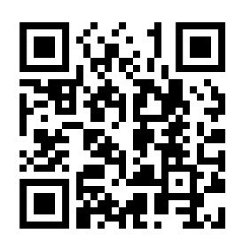
U kunt direct op www.ontmoetingskerk.nl/vvb het digitale antwoordformulier invullen.

Om op de website te komen kunt u ook deze QR code scannen.
(NB. niet voor betalingen!)
Mocht u liever schriftelijk antwoorden, vul dan hieronder de gegevens in.
Naam:
Adres:

□ Ik ben/wij zijn bereid met ingang van heden voor het werk van de kerk een bedrag van €__________per jaar bij te dragen door overmaking naar bankrekening.
NL46 RABO 0346 3035 83 ten name van de Gereformeerde Kerk Noordeloos.
Een maandelijkse overboeking is wellicht voor u en zeker voor ons het prettigst!

□ Ik wil/wij willen graag hulp bij het regelen van automatische overboekingen. Hendrik van Vuren neemt contact met u op.
□ Ik wil/wij willen meer informatie over periodieke giften. Neem a.u.b. contact met Hendrik van Vuren op.
□ Ik kan of wil/wij kunnen of willen helaas niet bijdragen.
Ruimte voor vragen, opmerkingen of toelichting

Datum:
Handtekening:

Dit formulier graag voor 31 januari 2025 in bijgesloten envelop inleveren bij penningmeester Hendrik van Vuren, Laantje 3-II, 4225 PC Noordeloos of in de melkbus bij de ingang van de kerk. U kunt dit formulier ook scannen en mailen naar penningmeester@ontmoetingskerk.nl

